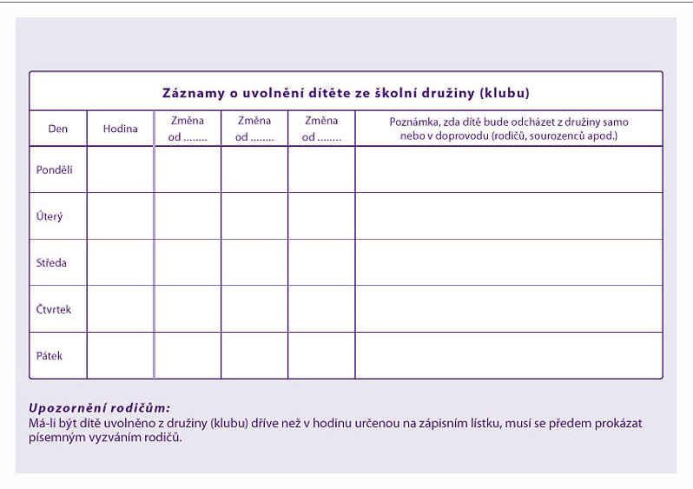
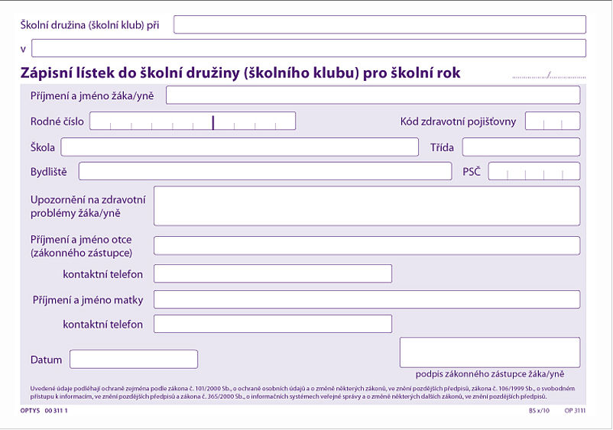
Změna
Čas odchodu

1. máje 4, 277 06 Lužec nad Vltavou
Základní škola Lužec nad Vltavou, příspěvková organizace

Poplatek: 1 200,- Kč/rok
Provoz družiny: PO – PÁ do 16:00 hod. Ranní družina 7:00 – 8:00 hod.
Zákonný zástupce žáka stvrzuje svým podpisem, že byl seznámen s řády školní družiny (školního klubu). Řády jsou umístěny na webových stránkách školy https://www.zs-luzec.cz/vnitrni-smernice-rady , v tištěné podobě na místě přístupném v budově školy.
Datum: Podpis zákonného zástupce:

Ano/Ne
Ano/Ne
Ano/Ne
Ano/Ne
Ano/Ne

Ano/Ne
Odpolední

Zápisní lístek do školní družiny pro školní rok

Ano/Ne
Ranní
Ano/Ne
Ano/Ne
Ano/Ne
Základní škola Lužec nad Vltavou, příspěvková organizace

